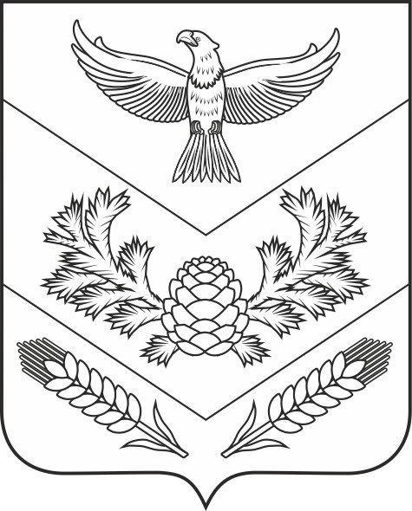

МУНИЦИПАЛЬНОЕ ОБРАЗОВАНИЕ «МИРНЕНСКОЕ СЕЛЬСКОЕ ПОСЕЛЕНИЕ»
СОВЕТ МИРНЕНСКОГО СЕЛЬСКОГО ПОСЕЛЕНИЯ

РЕШЕНИЕ

п. Мирный от 23 декабря 2021 г.№ 26
60-е собрание 4-го созыва

Об отмене решения Совета Мирненского сельского поселения от 10.07.2018
№ 16 «О порядке ведения перечня видов муниципального контроля и органов местного самоуправления, уполномоченных на их осуществление, на территории муниципального образования «Мирненское сельское поселение»

В соответствии со статьей 48 Федерального закона от 6 октября 2003 года № 131-ФЗ «Об общих принципах организации местного самоуправления в Российской Федерации»

СОВЕТ МИРНЕНСКОГО СЕЛЬСКОГО ПОСЕЛЕНИЯ РЕШИЛ:

- Отменить решение Совета Мирненского сельского поселения от 10.07.2018
№ 16 «О порядке ведения перечня видов муниципального контроля и органов местного самоуправления, уполномоченных на их осуществление, на территории муниципального образования «Мирненское сельское поселение».
- Опубликовать настоящее решение в Информационном бюллетене Мирненского сельского поселения и на официальном сайте муниципального образования «Мирненское сельское поселение».
- Настоящее решение вступает в силу со дня его официального опубликования (обнародования).

Председатель Совета
Мирненского сельского поселения А. С. Юрков

Глава Мирненского поселения А. С. Юрков

